雲林縣虎尾鎮中正國小103年度推動「生態有機校園」成果
活動名稱： 宣導食品衛生安全觀念
活動地點： 中庭廣場
承辦處室：學務處
活動相片翦影 | 圖片說明：
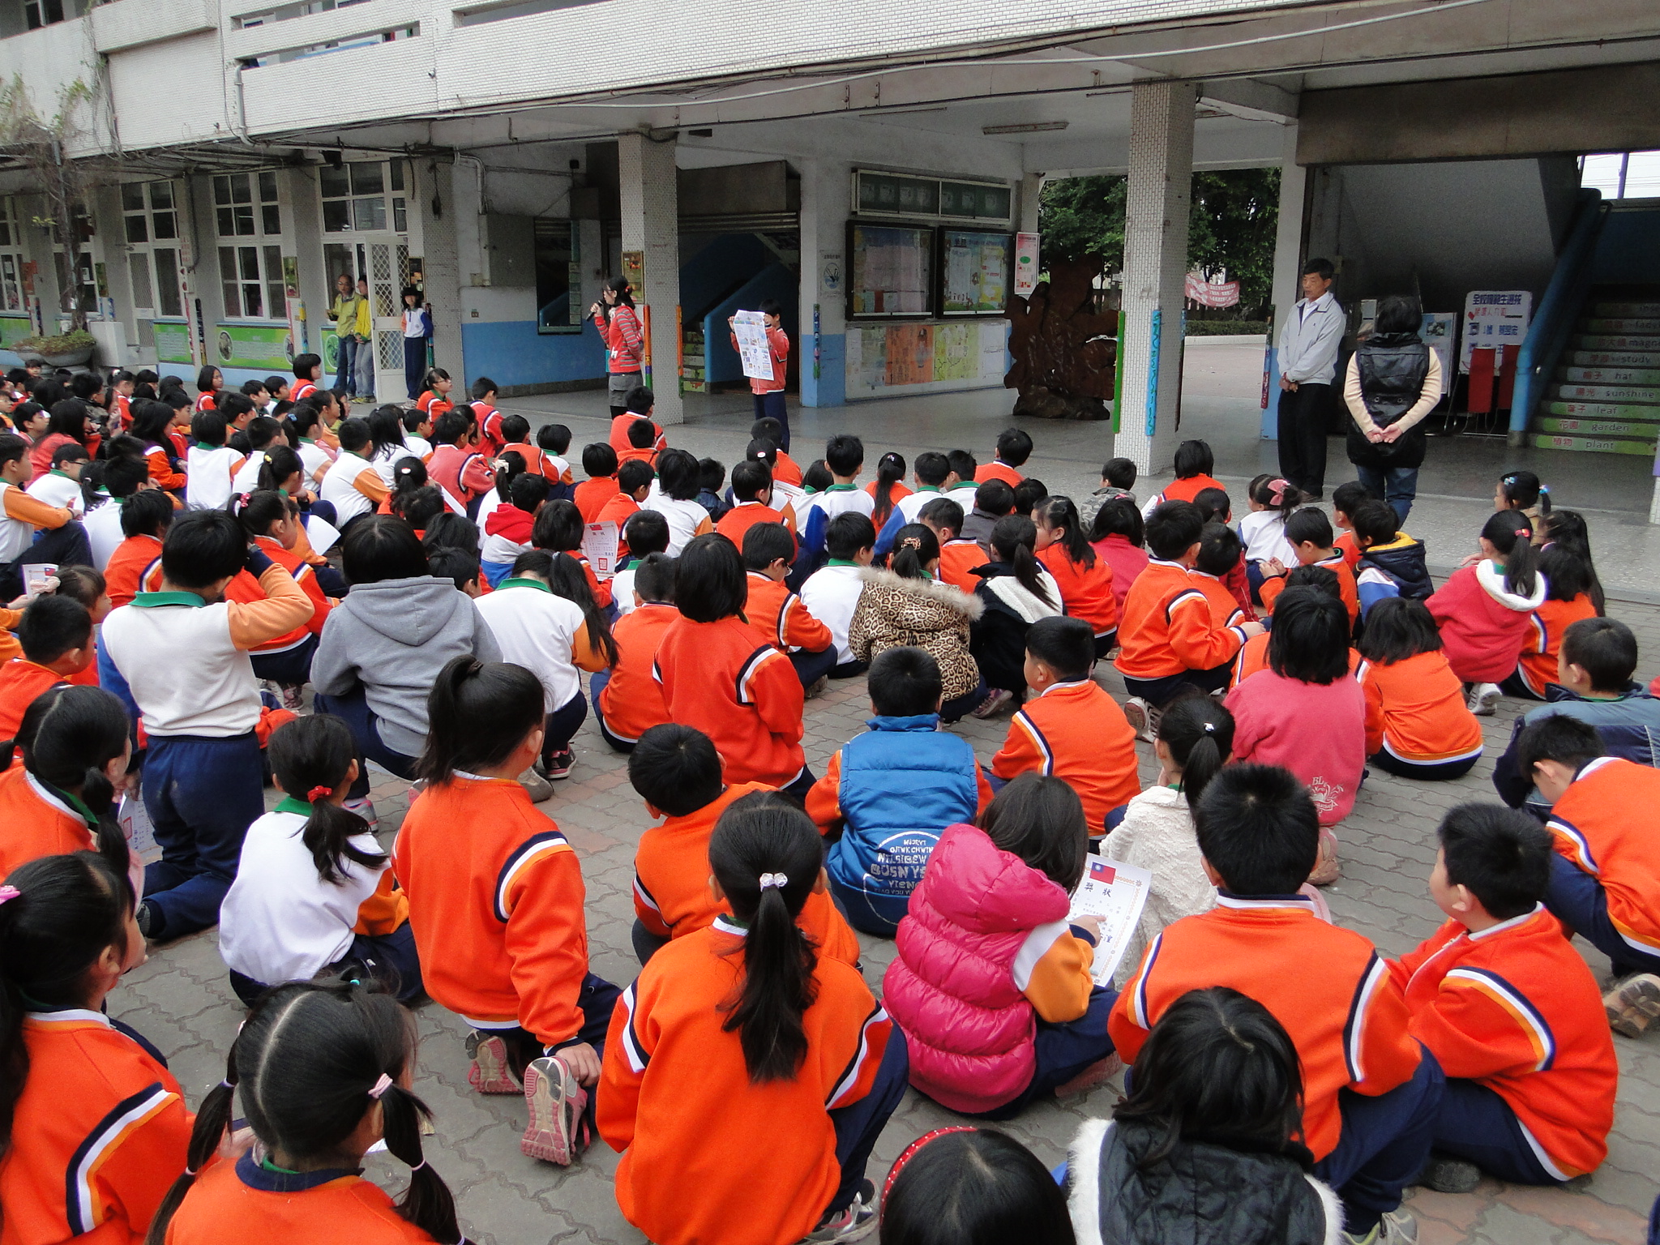 | 學校護理師利用學生朝會，對全校小朋友，解說食品衛生安全的基本概念！
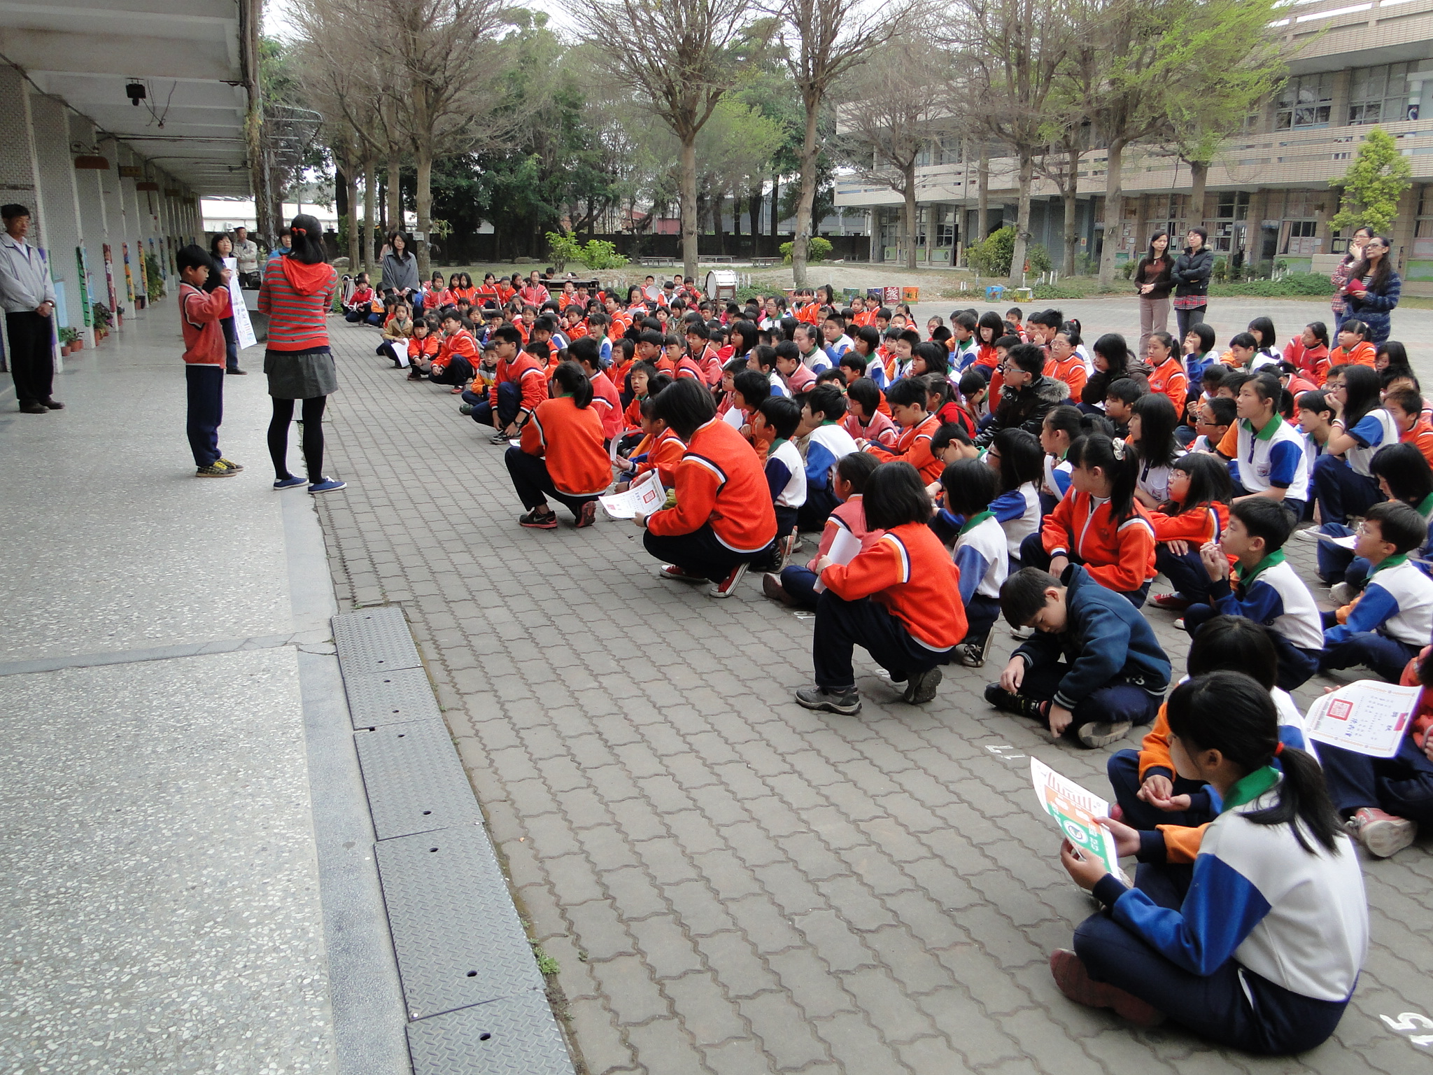 | 透過護理師的講解，讓小朋友對每天的飲食有更健康的觀念，進而養成對食品的衛生安全更加的重視！

